ТЕХНИЧЕСКАЯ КАРТА

Сплав художественный медный латунь ЛКЭ

Предназначен для изготовления литых полуфабрикатов художественных изделий, украшений, знаков отличия и фурнитуры. Данный сплав был разработан и применяется для изготовления литых заготовок методом вакуумного или центробежного литья по выплавляемым моделям.

Сплав отличается высокой проливаемостью, стабильностью и неприхотливостью при литейных работах. ЛКЭ имеет повышенную коррозионную стойкость в атмосферных условиях.

Сплав ЛКЭ принадлежит системе Cu-Zn, содержит Si, а также добавки модификаторов, массовая доля которых не превышает 0,3%.

Цвет сплава - блестящий золотистый. После литья поверхность отливки приобретает «благородный» коричневато- зеленоватый оттенок. Температура плавления (ликвидус) 960 С
Температура солидус 830 ^{о}С
Жидкотекучесть ( в форму по ГОСТ16438-70) 83 см

Рекомендуемые режимы литья сплава ЛКЭ *:
- температура разливки металла при вакуумном литье по выплавляемым моделям 1030- 1050 ^{о}С ;
- температура опоки 620-650 ^{о}С .

*- температурные режимы могут быть изменены в зависимости от массы, конфигурации, размеров выплавляемых изделий, вида и параметров литниково- питающей системы, условий литья, вида литейной оснастки, плавильного и литейного оборудования и др.

Сплав ЛКЭ обладает оптимальным комплексом механических свойств прочность-пластичность. Механические свойства ЛКЭ, при испытании на одноосное статическое растяжение (ГОСТ1497-84) составляют: предел прочности -σв- 29 кгс/см² ; относительное удлинение, δ- 39%. Твердость НВ 90 - 110 кгс/ см².Такие характеристики дают возможность применять сплав ЛКЭ не только в качестве литейного сплава, но и как деформируемый сплав. Разупрочняющая термическая обработка – отжиг : температура отжига 600- 700 ^{о}С.
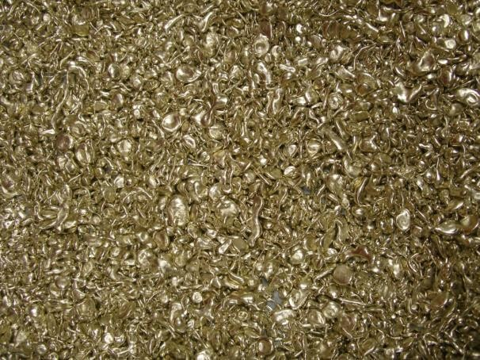
Сплесы литейного художественного сплава ЛКЭ

